По любому посетить
- Фудзи
- Хотя бы один онсен
- Рандомная японская деревняъ

Актуальный план:

День 1: Токио 23.11
- Есть пробитие - Шибуя

День 2: Токио 24.11
- Утро: Императорский дворец ( сад Easterns garden + Музей денег + Полдень: Квартал Гиндза
- После обеда: Смотровая Skytree
- Вечер: кварталы гейш
музей денег - Япония, 〒103-0021 Tokyo, Chuo City, Nihonbashihongokucho, 1 Chome−3−1 日本銀行分館内

День 3: Токио 25.11 Асакуса и Харадзюку
- Утро: Храм Сэнсо-дзи + парк Уэно + Сад Рикугиэн
- Полдень: Храм императора Мэйдзи, Национальный парк Синдзюку-Геэн

- Вечер: Харадзюку (улица Такешита)
- Телевизионная башня Токио

- День 3: Природа и животные

- Полдень: или Сад Хаппоен

Телевизионная башня Токио

- Вечер: Кварталы гейш (Hanamachi)
- День 4: Шоппинг и развлечения
- Утро:
- Полдень: Одайба (прогулка)
- Вечер: Токийский рыбный рынок (если открыт), шоппинг

День 4: Токио 26.11

День 5: Фудзикавагутико 27.11

День 6: Осака 28.11
- Синсайбаси (Торговая улица)
- Америкамура (аналог Харадзюку
- Начало квартал Дотонбори
- УМеда скай билдинг
- Такояки

День 7 Киото
- Фусими Инари
- Замок Китото
- Дворец Сёгуна
- Бамбуковый лес
- Тропа философов

День 8: Осака
- крабовый ресторан Кани Дораку.
- Tenzan no Yu (Рёкан)
- Цутенкаку
- музей домов

День 9: Осака
- Музей под открытым небом домов
- Зоопарк тенодзи
- Сумиеси тайси (древний храм)
- Накадзима (старый город)
- Чайная церемония

День 10 (Киото)

Кинкаку-дзи (золотой храм)

Tenjuan - храм

Hokan-ji- храм, инста фоточки с улочки

Fushimi Inari Taisha - дошли толко до половины, так как напузырились пива в местной хрючевальне, а туалеты были уже закрыты, летели с горы быстрее скорости света.
День 12 (Киото)
Adashimo Nenbutsuji
Arashiyama + парк с обезьянами
Лес Кимоно
Экскурсионный поезд Сагано-Торокко (не попали, так как билеты были разобраны на нужные нам даты)

День 10: Хуярим до Фукуоки через Хиросиму

День 11: Пока Япония((

Примерный план по дням:
(Made by GPT)

День 1: Токио
- Прибытие в Токио. Осмотр основных достопримечательностей: храм Сэнсо-дзи в Асакусе, район Сибуя (перекресток и статуя Хатико), Синдзюку.
- Ночь в Токио.

День 2: Токио
- Осмотр достопримечательностей: Императорский дворец, район Гиндза для шопинга, парк Уэно и Токийский национальный музей.
- Ночь в Токио.

День 3: Токио - Гора Фудзи
- Утром выезд к горе Фудзи (регион Хаконэ или озеро Кавагутико, зависит от предпочтений).
- Экскурсия и прогулка вокруг Фудзи, возможность подняться на одну из станций.
- Ночь в районе Фудзи.

День 4: Гора Фудзи - Киото
- Ранний выезд в Киото (поездом Shinkansen, около 2,5 часов).
- Осмотр достопримечательностей Киото: храм Фусими Инари Тайся, район Гион, Киёмидзудэра.
- Ночь в Киото.

День 5: Киото
- Продолжение осмотра Киото: Золотой павильон (Кинкакудзи), лес бамбука в Арасияме, замок Нидзё.
- Ночь в Киото.

День 6: Киото - Осака
- Утром выезд в Осаку (примерно 15 минут на поезде Shinkansen).
- Осмотр Осаки: Осакский замок, район Дотонбори, небоскреб Умеда Скай Билдинг.
- Ночь в Осаке.

День 7: Осака - Фукуока
- Ранний выезд в Фукуоку (поездом Shinkansen, около 2,5 часов).
- Осмотр Фукуоки: Храм Тоёкуни, парк Охори, башня Фукуока.
- Ночь в Фукуоке.

День 8: Фукуока
- Дополнительный день для отдыха и осмотра города, шопинг или посещение горячих источников (онсэн).
- Ночь в Фукуоке.

День 9: Фукуока - Паром до Сеула
- Утренний осмотр оставшихся достопримечательностей или отдых.
- После обеда посадка на паром до Сеула.

Заметки от Артема

Погуляв по Миядзиме, нужно вернуться в Хиросиму и вечером сесть на ночной автобус от Хиросимы до Киото (куда он приедет утром).
И гуляем там весь день (шестой). Так как день в Киото только один, то сфокусироваться придется на том, что больше всего интересно. То есть, можно в музей манги пойти, а можно в святилище Фусими Инари. Как ни странно, Золотой храм можно даже и проигнорировать, он в конце концов и так на открытках всех есть. Императорский дворец тоже довольно скучен. А вот в замок Киото и дворец сёгуна очень полезно сходить, если историей страны интересуетесь.
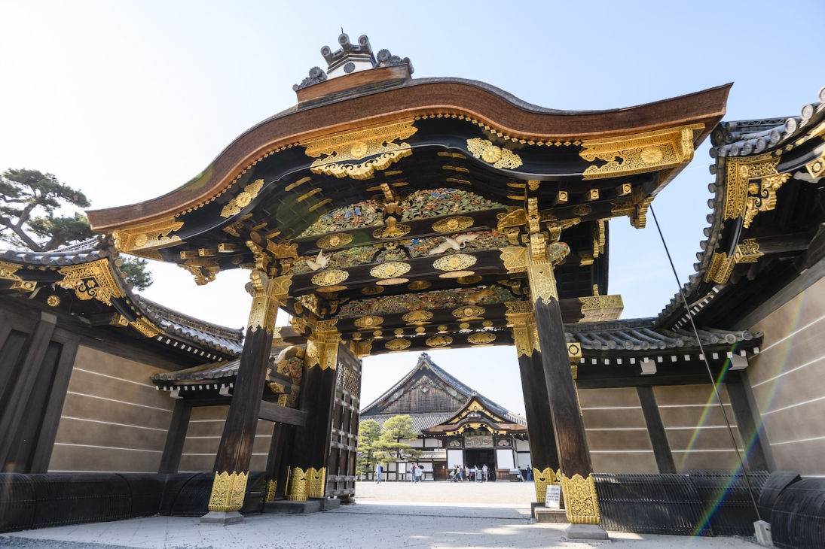
Конечно, после ночи в автобусе хорошо бы помыться, и сделать это лучше всего в публичном онсене. Например, в Tenzan no Yu. В Японии надо побывать в таком месте хотя бы один раз, но рёкан с онсеном слишком дорог, а тут всего за 1080 иен (650 рублей) можно получить отличный опыт (увы, сюда не пускают гостей с тату). Также в Киото полно более простых бань-сэнто (просто поищите их на Google Maps).

Начало поездки:

Токио нашли самое удобное место, где искать отель в Токио, – около станции метро Нингётё (район Нихонбаси-Нингётё, вот ссылка на него на Google Maps). Вот тут можно посмотреть, как он выглядит. Чуть ниже я объясню подробнее, но скажу сразу: если в районе Нингёте и Нихомбаси все отели разобраны, то нормально селиться и у других станций метро на линии Асакуса, а если и там нет, то у любой станции на кольцевой линии Яманотэ (она тут обозначена зеленым). Ну а если и там нет, то внутри зеленого кольца. Если что, полную карту метро Токио можно скачать здесь, ну а о том, как пользоваться им, можно почитать тут.
Цукидзи (тот самый знаменитый рыбный рынок, где надо пробовать суши; сам рынок переехал, но суши остались), Гиндза (пафосный знаменитый квартал, довольно бесполезный, но один раз посмотреть стоит), Роппонги (квартал, где тусят иностранцы), Уэно (зоопарк с пандами) и Хаттёбори (станция, на которой нужно пересаживаться на линию до выставочного комплекса Makuhari Messe и Диснейленда). С пересадкой в Гиндзе удобно ездить до Синдзюку. А еще рядом с Нингётё есть станция Суйтенгумаэ (обычно из гостиницы пешком одинаково идти и до нее, и до Нингёте) линии Хандзомон, по которой можно без пересадок доехать до Сибуи. Ну а по линии Асакуса можно доехать собственно до Асакусы с ее храмом.
станция линии метро Асакуса, по которой ходят дешевые поезда до аэропортов Нарита (Access Express) и Ханеда (Access Express и обычные поезда) . Это самый комфортный, дешевый и быстрый способ добраться от аэропорта до гостиницы
Отель Токио 4 ночи 49000 йен 15к руб с лица
Подтверждение и подтверждение бронирования (apahotel.com)

Список мест:

Токио:
- Императорский дворец в Токио
- Сад Рикугиен
- Токийская башня (Tokyo Tower) — известная смотровая башня, откуда открывается захватывающий вид на город.
- Смотровая площадка Токийского правительственного здания (Tokyo Metropolitan Government Building) — бесплатная смотровая площадка с панорамными видами на Токио.
- Синдзюку Гёэн (Shinjuku Gyoen) — красивый парк с японскими садами и великолепными аллеями для прогулок.
- Сиван Музей (Mori Art Museum) — расположенный на крыше одного из зданий в Роппонги, музей современного искусства с захватывающим видом на город.
- Харадзюку и улица Такешита (Takeshita Street) — центр молодежной культуры с уникальными магазинами и кафешками.
- Уэно Парк и Зоопарк (Ueno Park and Zoo) — прекрасное место для прогулок, с музеями и возможностью увидеть животных.
- Сумидзава и небоскребы (Sumida River and Skyscrapers) — прогулки по реке и впечатляющие виды на небоскребы.
- Асакуса и храм Сэнсодзи (Senso-ji Temple) — исторический храм, окружённый традиционными магазинами и атмосферой старого Токио.
- Одайба (Odaiba) — искусственный остров с магазинами, развлекательными центрами и красивыми видами на Токийский залив.
- Роппонги Хиллс (Roppongi Hills) — комплекс с магазинами, ресторанами и смотровой площадкой для просмотра закатов.

У меня есть 3, в лучшем случае 4 дня в Токио. Я хочу посетить следующие места. Я разделил их на те которые я точно хочу посетить, и на те, которые готов посетить по возможности. Составь 2 варианта - на 3 или на 4 дня по этим местам. Распиши примерный план на каждый день.
Важно посетить:
- Квартал Гиндза - просто гуляем
- Императорский дворец в Токио
- Квартал Асакуса и Храм Сэнсо-дзи
- Храм императора Мэйдзи
- Национальный парк Синдзюку-Геэн
- Перекресток Сибуя
Опционально:
- Харадзюку и улица Такешита
- Квартал Симо-Китадзава
- Кварталы гейш (Hanamachi)
- Телевизионная башня Токио
- Театр «Кабукидза»
- Токийский рыбный рынок
- Сад Хаппоен
- Храм Дзодзо-дзи
- Омойде екото
- Николай-до
- Сад Рикугиэн
- Музей студии Гибли
- Радужный мост
- Уэно Парк и Зоопарк (Ueno Park and Zoo)
- Одайба
Также добавь 4 часа на шоппинг ко всем планам.

Обсудили:
- Квартал Гиндза - просто гуляем
- Императорский дворец в Токио
- Квартал Асакуса и Храм Сэнсо-дзи
- Храм императора Мэйдзи
- Национальный парк Синдзюку-Геэн
- Перекресток Сибуя
Подумать:
- Харадзюку и улица Такешита
- Квартал Симо-Китадзава
- Кварталы гейш (Hanamachi)
- Телевизионная башня Токио
- Театр «Кабукидза»
- Токийский рыбный рынок
- Сад Хаппоен
- Храм Дзодзо-дзи
- Омойде екото
- Николай-до
- Сад Рикугиэн
- Музей студии Гибли
- Радужный мост
- Уэно Парк и Зоопарк (Ueno Park and Zoo)
- Одайба
Очень фифти фифти:
- Квартал Роппонги

Киото:

Осака:

Итоговый маршрут:
Токио-Фудзи-Киото-Осака-Хиросима(?)-Фукока

День 1(23.11.24): Токио
13:35 - Прилет в Токио

День 2(24.11.24): Токио

День 3(25.11.24): Токио

День 4(26.11.24): Токио

День 5(27.11.24): Фудзияма

День 6(28.11.24):Осака

День 7(29.11.24): Киото->Осака

День 8(30.11.24): Осака

День 9(01.12.24): Осака

День 10(02.12.24): Осака-> Хиросима -> Фукуока

День 11(03.12.24): Фукока -> Пусан
минус день сосем бибу целый день (Только Юра, Тема сосет каловые массы)

Корея:

День 12(04.12.24): Сеул

День 13(05.12.24): Сеул

День 14(06.12.24): Сеул - ДМЗ

День 15(07.12.24): Сеул

День 16(08.12.24) - съебастиан в 10 утра(даже в 6 вставать я в ахуе)

Жилье:

1. Токио

APA Hotel Nihombashi-Hamachoeki-Minami

2. Фудзияма (желательно рекан)

3. Осака

APA Hotel Namba-Eki Higashi

4. Переночевать в Фукуоке(ура рекан)

5. Сеул

Планы от гпт:
Вот три варианта плана для вашего путешествия в Токио.

Вариант 1: 3 дня
День 1: Центральный Токио
- Утро: Императорский дворец
- Полдень: Квартал Гиндза (прогулка, обед)
- Вечер: Перекресток Сибуя, осмотр окрестностей
День 2: Культура и история
- Утро: Храм Сэнсо-дзи в Асакусе
- Полдень: Храм императора Мэйдзи, Национальный парк Синдзюку-Геэн
- Вечер: Прогулка по Харадзюку (улица Такешита)
День 3: Шоппинг и развлечение
- Утро: Телевизионная башня Токио
- Полдень: Музей студии Гибли (при условии, что заранее купили билеты)
- Вечер: Одайба (прогулка, шоппинг)

Вариант 2: 4 дня лайт
День 1: Культурные достопримечательности
- Вечер: Перекресток Сибуя
День 2:
- Утро: Императорский дворец ( сад Easterns garden
- Полдень: Квартал Гиндза
- После обеда: Храм Сэнсо-дзи в Асакусе
- Вечер: Перекресток Сибуя, Харадзюку (улица Такешита)
День 2: Асакуса и Харадзюку
- Утро: Храм Сэнсо-дзи
- Полдень: Храм императора Мэйдзи, Национальный парк Синдзюку-Геэн
- Вечер: Харадзюку (улица Такешита)
День 3: Природа и животные
- Утро: Уэно Парк и Зоопарк
- Полдень: Сад Рикугиэн или Сад Хаппоен
- Вечер: Кварталы гейш (Hanamachi)
День 4: Шоппинг и развлечения
- Утро: Телевизионная башня Токио
- Полдень: Одайба (прогулка)
- Вечер: Токийский рыбный рынок (если открыт), шоппинг

Вариант 3: Экстремальный план на 4 дня
День 1: Классика Токио
- Утро: Императорский дворец
- Полдень: Квартал Гиндза
- После обеда: Храм Сэнсо-дзи в Асакусе
- Вечер: Перекресток Сибуя, Харадзюку (улица Такешита)
День 2: Природа и культура
- Утро: Храм императора Мэйдзи, Национальный парк Синдзюку-Геэн
- Полдень: Уэно Парк и Зоопарк
- После обеда: Сад Рикугиэн или Сад Хаппоен
- Вечер: Телевизионная башня Токио
День 3: Современные развлечения
- Утро: Музей студии Гибли
- Полдень: Одайба
- После обеда: Радужный мост
- Вечер: Токийский рыбный рынок или Кварталы гейш (Hanamachi)
День 4: Шоппинг и культурные открытия
- Утро: Николай-до, Храм Дзодзо-дзи
- Полдень: Квартал Симо-Китадзава
- После обеда: Театр Кабукидза (осмотр)
- Вечер: Омойде екото, шоппинг
Таким образом, вы сможете посетить все желаемые места, учитывая как главные, так и дополнительные достопримечательности.

План для визы

Date Дата | Activity Plan  Программа | Contact Контакты | Accommodation Проживание
23.11.2024 | Arrival at Haneda Airport in Tokyo on flight CZ-385. | +79133628570 | APA Hotel Nihombashi-Hamachoeki-Minami,  3-43-8, Hamacho, Nihombashi, Chuo-ku, Tokyo, Japan  (Phone: +81336640111  )
24.11.2024 | Visiting Hakone, staying at ryokan with onsen. | +79133628570 | APA Hotel Nihombashi-Hamachoeki-Minami,  3-43-8, Hamacho, Nihombashi, Chuo-ku, Tokyo, Japan  (Phone: +81336640111  )
25.11.2024 | Enjoing a bit more of Hakone, traveling to Kokura at Kyushu by shinkansen. | +79133628570 | APA Hotel Nihombashi-Hamachoeki-Minami,  3-43-8, Hamacho, Nihombashi, Chuo-ku, Tokyo, Japan  (Phone: +81336640111  )
26.11.2024 | Walking a bit around Kokura, traveling to Saga prefecture, visiting Yoshinogari Historical Park. | +79133628570 | APA Hotel Nihombashi-Hamachoeki-Minami,  3-43-8, Hamacho, Nihombashi, Chuo-ku, Tokyo, Japan  (Phone: +81336640111  )
27.11.2024 | Visiting Shimabara Onsen Shiranui Festival at Shimabara. | +79133628570
28.11.2024 | Traveling to Yakushima by Kyushu shinkansen and ferry. | +79133628570 | APA Hotel Namba-Eki Higashi4-29 Nambasennichimae, Chuo-ku, Osaka-shi, Namba, Osaka, Japan (Phone: +81666308411)
29.11.2024 | Hiking at Yakushima. | +79133628570 | APA Hotel Namba-Eki Higashi4-29 Nambasennichimae, Chuo-ku, Osaka-shi, Namba, Osaka, Japan (Phone: +81666308411)
30.11.2024 | Traveling to Takachiho by ferry, shinkansen and bus. | +79133628570 | APA Hotel Namba-Eki Higashi4-29 Nambasennichimae, Chuo-ku, Osaka-shi, Namba, Osaka, Japan (Phone: +81666308411)
01.12.2024 | Traveling to Takachiho by ferry, shinkansen and bus. | +79133628570 | APA Hotel Namba-Eki Higashi4-29 Nambasennichimae, Chuo-ku, Osaka-shi, Namba, Osaka, Japan (Phone: +81666308411)
01.12.2024 | Traveling Hiroshima by shinkansen. From Hiroshima traveling to Fukuoka by shinkansen | +79133628570
03.12.2024 | Departure from Fukuoka on the Camellia Line ferry to Busan, South Korea. | +79133628570

